Dios, oro y gloria avanzados
Unidad 2: Edad de contacto

Nombre: |  | Fecha: |  | Periodo:

The Reconquista

Información clave: | Importancia:
Pregunta esencial: su respuesta: | Colorea la ubicación de los moros y la tierra que conquistaron.  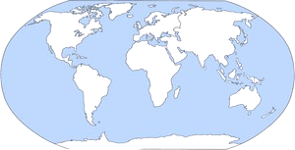

Cristóbal Colón

Información clave: | Importancia:
Pregunta esencial: su respuesta: | Traza la Ruta de Colón en tu mapa

El intercambio colombino

Información clave: | Importancia:
Pregunta esencial: su respuesta: | Recursos naturales que se comercializan  América Europa / África

Razones para explorar

Información clave: | Importancia:
Pregunta esencial: su respuesta: | ¿Dónde encontró España más oro?  Encierro, resalte o coloree las áreas

